Sql攻击
Statement的缺点
- 可读性差，如果有多列拼接起来比较麻烦
- 效率较差
- 安全性较差，容易出现sql攻击

SQL攻击或者SQL注入：用户输入的字符串和sql结合起来构成恶意sql命令

可以使用其子接口PreparedStatment

PreparedStatment进行增删改
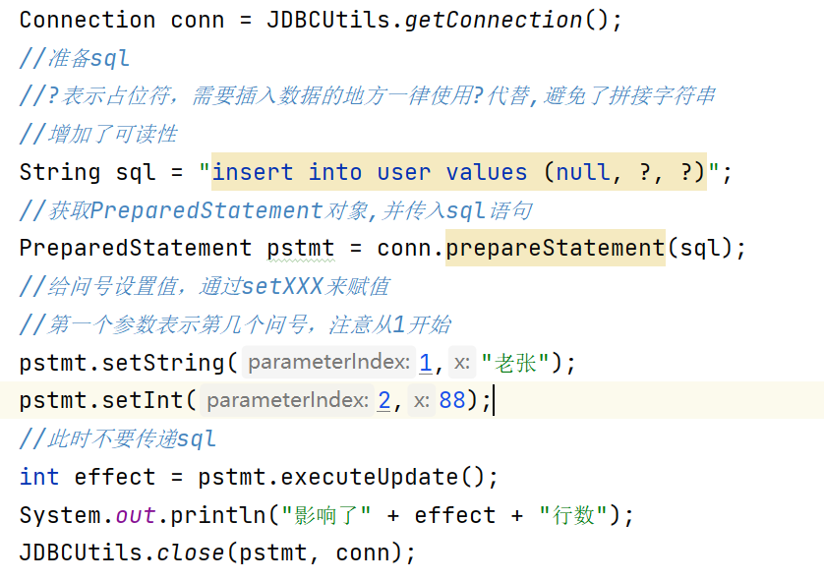

PreparedStatment进行查询
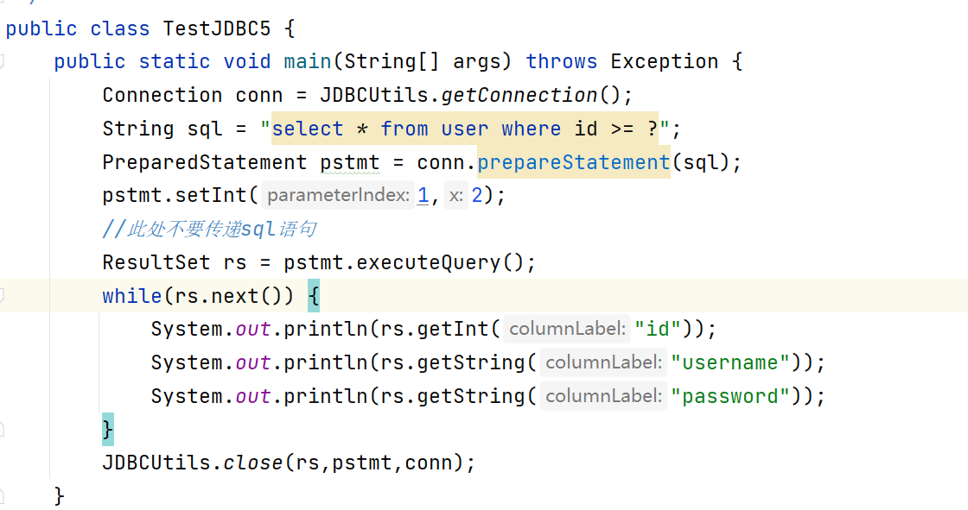
课堂练习：修改登录案例，然后观察是否还有sql注入现象
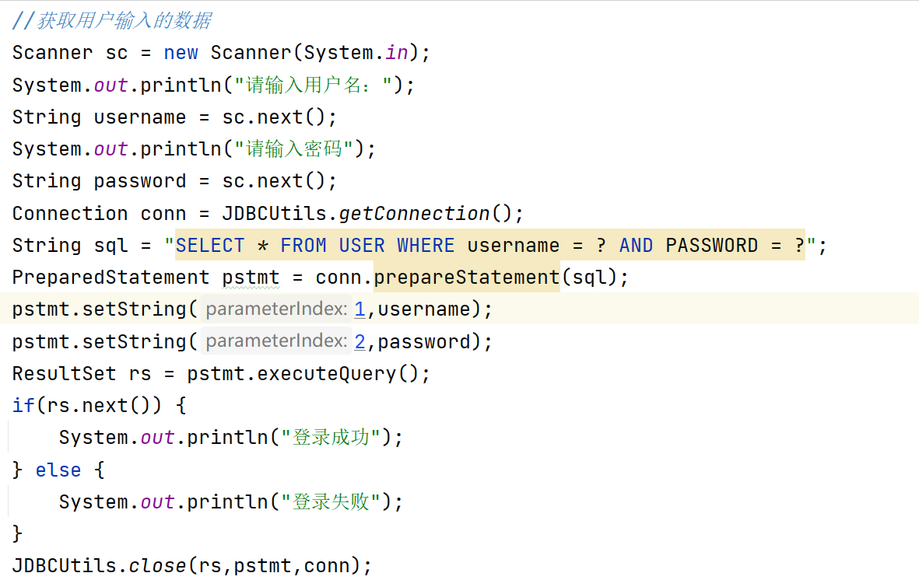
总结：以后一律使用PreparedStatement

升级JDBCUtils
public class JDBCUtils {
static {
try {
Class.forName("com.mysql.cj.jdbc.Driver");
} catch (ClassNotFoundException e) {
e.printStackTrace();
}
}
private JDBCUtils(){}
//定义获取连接对象的方法
public static Connection getConnection(){
try {
String username = "root";
String password = "123456";
String url = "jdbc:mysql://localhost:3306/mysql0307?serverTimezone=UTC&characterEncoding=utf8&useUnicode=true&useSSL=false";
return DriverManager.getConnection(url, username, password);
} catch (Exception e) {
e.printStackTrace();
}
return null;
}
//定义关闭两个资源的方法
public static void close(PreparedStatement pstmt, Connection conn){
try {
if(pstmt != null) {
pstmt.close();
}
if(conn != null) {
conn.close();
}
} catch (SQLException e) {
e.printStackTrace();
}
}
//关闭三个资源的方法
public static void close(ResultSet rs, PreparedStatement pstmt, Connection conn){
try {
if(null != rs) {
rs.close();
}
} catch (SQLException throwables) {
throwables.printStackTrace();
}
close(pstmt,conn);
}
}

使用JDBC来处理事务
- 准备数据
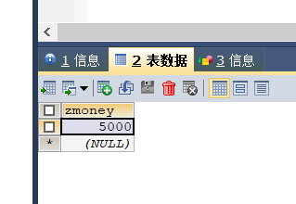
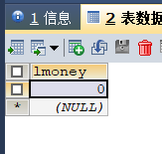
- 实现思路，利用java的异常来处理
try{}里边存放的是可能出现异常的代码，如果出现异常不会继续往下执行，会跳转到catch块中
try{
开启事务
转账操作
提交事务
} catch(Exception e) {
回滚数据
} finally {
关闭资源
}
- 实现代码，没有使用事务，目前可以正常转账

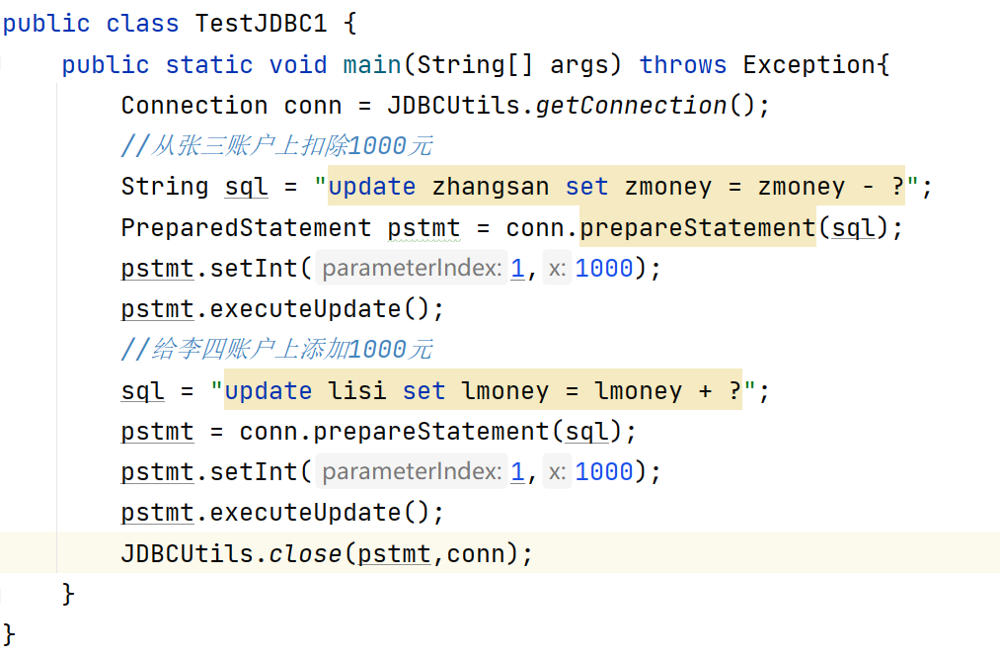
- 模拟异常，观察执行情况
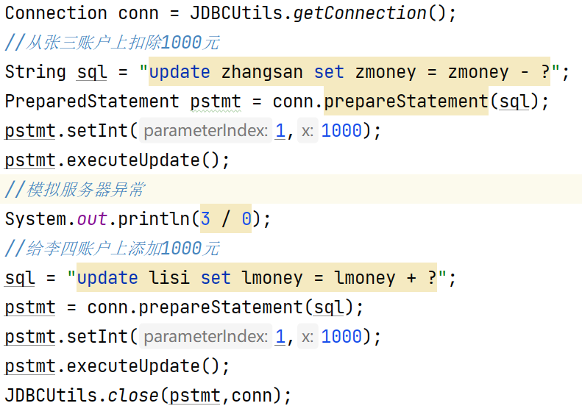
会出现从张三账户上扣钱成功，给李四账户上增加钱失败
- 使用事务
public class TestJDBC1 {
public static void main(String[] args) throws Exception{
Connection conn = null;
PreparedStatement pstmt = null;
try {
conn = JDBCUtils.getConnection();
//开启事务，mysql默认是一条sql语句是一个事务，是自动提交的
//如需手动提交需要书写如下代码
conn.setAutoCommit(false);
//从张三账户上扣除1000元
String sql = "update zhangsan set zmoney = zmoney - ?";
pstmt = conn.prepareStatement(sql);
pstmt.setInt(1,1000);
pstmt.executeUpdate();
//模拟服务器异常
System.out.println(3 / 0);
//给李四账户上添加1000元
sql = "update lisi set lmoney = lmoney + ?";
pstmt = conn.prepareStatement(sql);
pstmt.setInt(1,1000);
pstmt.executeUpdate();
} catch (Exception throwables) {
//回滚数据
conn.rollback();
throwables.printStackTrace();
} finally {
JDBCUtils.close(pstmt,conn);
}
}
}

课后任务：修改昨天作业，使用PreparedStatment替换Statment

